РОЛЬ КНИЖНОЙ ИЛЛЮСТРАЦИИ В ОСВОЕНИИ ДОШКОЛЬНИКАМИ СОДЕРЖАНИЯ ЛИТЕРАТУРНЫХ ПРОИЗВЕДЕНИЙ

Статья посвящена иллюстрации детской книги, ее роли в освоении детьми дошкольного возраста содержания литературных произведений. Автором раскрыто общее понятие иллюстрации, понятие книжной иллюстрации, роль книжной иллюстрации на разных этапах дошкольного детства, раскрыты особенности иллюстрации книг детской художественной литературы.

Ключевые слова: иллюстрация, книжная иллюстрация, детская художественная литература, читательская компетентность.

В дошкольных образовательных учреждениях ведется активная работа по привитию интереса детей к чтению художественной литературы, так как книга имеет большое влияние на развитие личности ребенка. Детская книга развивает воображение, память, внимание, усидчивость. Книга дает много знаний и формирует умения, необходимые в жизни, воспитывает на примерах своих героев. Она успокоит в трудную минуту, даст совет. Достоинств книг не перечислить.
Одним из разделов образовательной области «Коммуникация» является ознакомление детей с художественной литературой, перед которым ставится задача развития читательской компетентности детей дошкольного возраста.
Общение ребенка дошкольника с детской книгой начинается с иллюстрации. Иллюстрация – это рисунок (или любая другая визуализация) поясняющий определенную часть текста. Иллюстрацией может служить картинка, предмет, различные виды театра (настольный, теневой, кукольный, театр на фланелеграфе), мультфильм, слайд-презентация и др. Иллюстрации используются для передачи эмоциональной атмосферы художественного произведения, визуализации героев повествования, демонстрации объектов, описываемых в книге.
Книжная иллюстрация – особый вид иллюстрации детских книг, относящийся к определенной части текста и являющийся начальной ступенью в понимании детьми содержания художественного произведения. Книжная иллюстрация помогает детям глубже и полнее понять текст, дает знания об окружающем мире. Вместе с тем, иллюстрация детской книги обладает уникальными художественными достоинствами самостоятельного вида изобразительного искусства, из всех его видов является первым подлинным произведением, входящим в жизнь ребенка [1].
Роль книжной иллюстрации в понимании текста художественного произведения на ранних ступенях развития ребенка является не только более весомой, но и качественно отличной от того, что наблюдается у детей более старшего возраста. Для маленького ребенка рисунок выполняет не вспомогательную, чисто иллюстративную функцию, а играет роль основного материала, при отсутствии которого ребенок часто не может понять художественное произведение. Слова текста служат маленькому ребенку указанием на действия и обстоятельства, которые он должен шаг за шагом зрительно проследить, рассматривая соответствующую картинку. На этом этапе развития рисунок представляет для ребенка саму действительность, которую нельзя заменить словесным описанием [2].
Книги, ориентированные на младший дошкольный возраст, всегда ярко проиллюстрированы, на каждой странице иллюстрация преобладает над текстом художественного произведения.
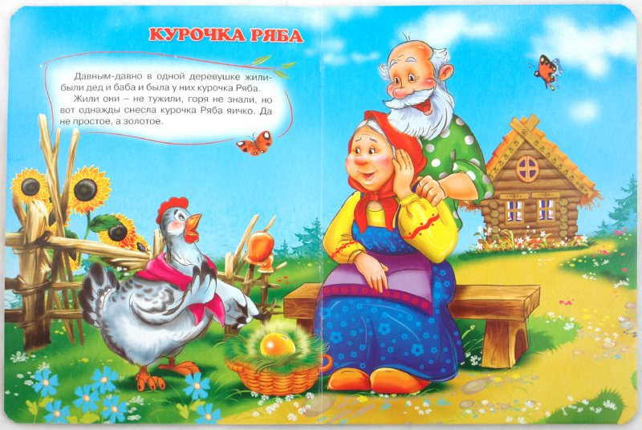
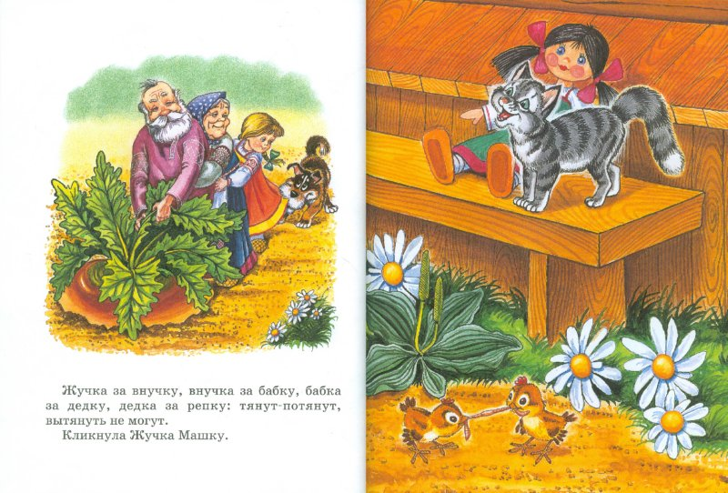
Рисунок 1
Русская народная сказка «Курочка Ряба»
Рисунок 2
Русская народная сказка «Репка»

В дальнейшем слова художественного текста начинают вызывать у ребенка необходимые ассоциации и без помощи наглядной основы. Старшие дети начинают понимать фабулу сказки или несложного рассказа уже без помощи иллюстраций. Однако понимание более сложного содержания – внутреннего смысла произведения, общественного значения поступков героев, нравственного смысла их поведения – представляет большие трудности для ребенка. В преодолении этих трудностей существенную роль снова начинает играть иллюстрация: для понимания наиболее трудных моментов текста ребенок должен получить возможность обратиться к наглядному изображению и проследить на нем те действия, взаимоотношения персонажей, в которых ярче обнаружится их внутренний смысл.
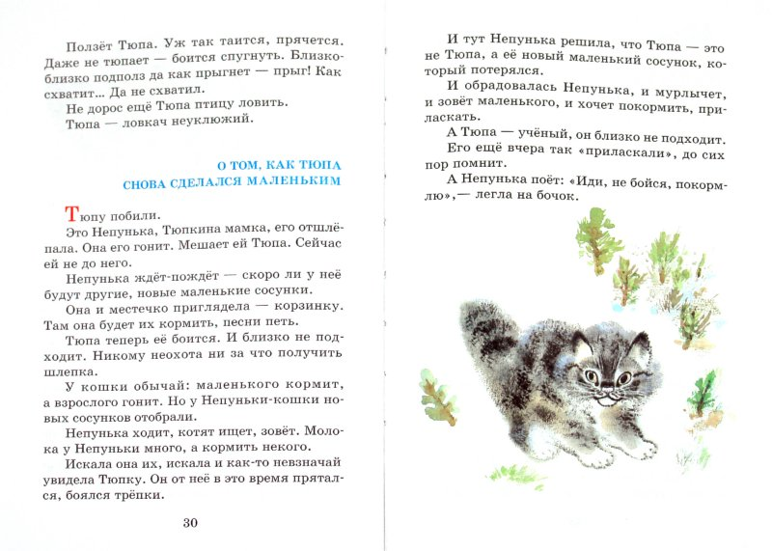
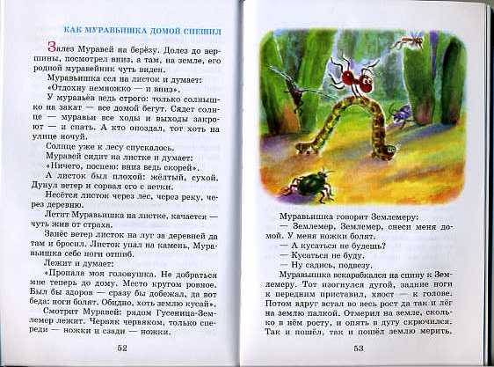
Рисунок 3
В. Бианки «Рассказы и сказки»
Илл. Э.В. Назаров
Рисунок 4
В. Бианки «Рассказы и сказки»
Илл. Э.В. Назаров

Плохо иллюстрированная детская книга или вообще не содержащая в себе иллюстраций неинтересна для дошкольников. Иллюстрация книги, ориентированной на детей дошкольного возраста, должна быть понятна ребенку, раскрывать содержание произведения, стимулировать детское воображение, формировать эмоции, воспитывать культуру восприятия.
Оформлением детской книги занимались многие талантливые отечественные художники, такие как В.Г.Сутеев, В.М. Конашевич, Е.И. Чарушин, Ю.А.Васнецов и другие. Иллюстрации, выполненные этими художниками, обладают реалистичностью, понятны и доступны для детей дошкольного возраста.
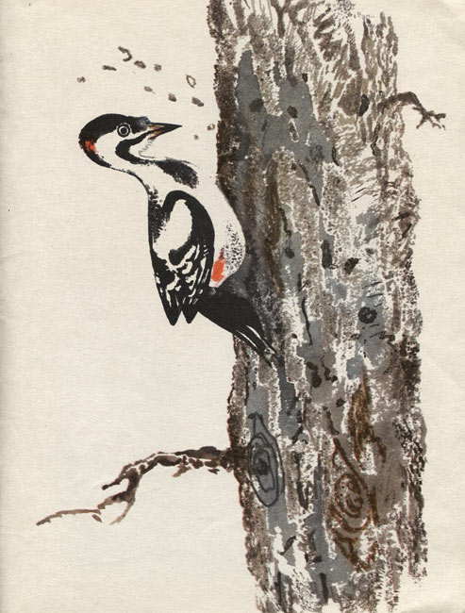
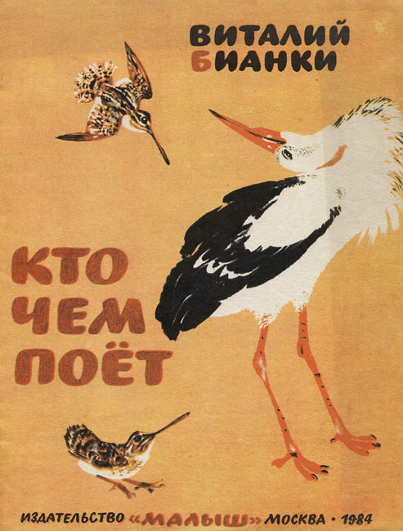
Рисунок 5
В. Бианки «Кто чем поет»
Илл. Е.И. Чарушин

Дети дошкольного возраста всегда с интересом обращают внимание на иллюстрации, часто просят показать еще несколько раз то, что им понравилось и запомнилось; появляются любимые произведения, развивается осознанное чувство радости, удовольствия от рассматривания. Занимаясь с детьми 3–4 лет, важно, прежде всего привлечь их внимание к картине. Один из приемов, при помощи которого можно заинтересовать малыша содержанием картин, это предложить ему поставить себя на место героя, который является действующим лицом в картине [2].
Ребенок становится героем интересного для него события и с увлечением начинает рассказывать про самого себя. При рассматривании картины с маленькими детьми можно вводить своеобразный игровой прием, развивающий наблюдательность и речь: воспитатель путем вопросов вовлекает ребенка в соревнование – "Кто больше увидит на картинке?", побуждая его к наблюдательности и высказываниям. В очень редких случаях малыши смотрят картины молча.
Воспитатель должен поддерживать разговоры детей, учить их правильно называть предметы и некоторые их характерные признаки, помогая лучше понять содержание картины. Старшие дошкольники приобретают умение воспринимать произведения различного содержания, а не только те, в которых имеется занимательный сюжет, изображено какое-то действие. Вместе с тем и иллюстрацию они способны теперь воспринимать иначе, чем в младшем возрасте, – о многом они могут догадаться, многое вообразить; помогают получаемые детьми знания и новые представления о явлениях жизни. У детей этого возраста достаточно развита любовь к природе, и они с интересом относятся к пейзажу, определяют, какое время года изображено, что характерно для осени и весны, какие краски выбрал художник для их передачи, как изображены зимний холод, вьюга, осенний ветер. Очень важно практиковать повторное рассматривание иллюстрации: знакомое произведение вызывает оживленные высказывания; в нем отмечаются те стороны и детали, которые не были замечены в первый раз [2].
Беседы с детьми направлены на более глубокое понимание событий, изображенных в книге: дети не только рассказывают о том, что изображено, но и как изображено. Этому воспитатель учит детей с помощью образца рассказа. Рассказ воспитателя по иллюстрации должен быть по возможности образным, выразительным, чтобы поднять интересу детей, создать определенное настроение.
Рассматривание книжной иллюстрации сопровождается вопросами к детям, беседой, самостоятельными высказываниями детей, рассказом воспитателя, чтением стихов и отрывков из прозаических произведений. Воспитатель внимательно выслушивает рассказы детей об увиденном. Прежде всего, педагог воспитывает у детей интерес к чтению художественной литературы. Постепенно он формирует способность эстетического восприятия. Рассматривая книжную иллюстрацию, дети интересуются, что изображено, узнают знакомые предметы и явления, знакомятся с теми, которых ранее не знали.
Развивая эстетическое восприятие у детей, следует направлять их внимание не только на содержание изображенного, но и на форму выражения образа, на средства изображения, которые делают образ выразительным [1].
Таком образом, показ иллюстраций дошкольникам, осуществляемый педагогом в организованной учебной деятельности по художественной литературе, способствует осознанию детьми основной мысли художественного произведения через освоение ими особенностей изобразительно-выразительных средств в произведении искусства: краски на иллюстрации и слово в детском художественном произведении.

Библиографические ссылки:

1 Коржев Т.М. Художник и книга для детей // Детская литература: сб. статей. М.,1974. – 78 с.
2 Занков Л.В. Наглядность обучения // Педагогическая энциклопедия в 4-х томах. Т. 3 / Глав. Ред. И.А. Каиров. – М.: Советская энциклопедия, 1966. – 267 с.

